Juan José Silva
PSet 2: Patrones de Diseño en ReservaU
- Requerimientos de ReservaU
Requerimientos funcionales
Identificación del estudiante
- RF-01 - Autenticar estudiante: El sistema debe autenticar al estudiante antes de darle acceso al gestor de reservas.
- RF-02 – Identificar el tipo de solicitante: Al iniciar sesión, el sistema debe determinar si el estudiante es un estudiante regular o el capitán de un equipo.
Consulta de disponibilidad y prioridad horaria
- RF-03 – Consultar canchas disponibles (modificado): El sistema debe permitir al estudiante consultar las canchas disponibles de una sede, indicando la fecha y la franja horaria deseadas.
- RF-04 – Impedir consultas para fechas pasadas: El sistema debe asegurarse de rechazar una consulta de disponibilidad cuando la fecha indicada sea anterior a la fecha actual del sistema.
- RF-05 – Aplicar regla de acceso para estudiantes regulares (modificado): El sistema debe permitir que un estudiante regular reserve únicamente desde la hora límite de prioridad configurada, inicialmente las 18:00, y dentro del horario permitido por la sede.
- RF-06 – Aplicar regla de prioridad para capitanes (modificado): El sistema debe permitir que el capitán de un equipo oficial reserve también antes de la hora límite de prioridad configurada, respetando el horario permitido por la sede.
Creación y confirmación de reservas
- RF-07 – Solicitar una reserva (modificado): El sistema debe permitir que un estudiante solicite una reserva seleccionando la sede, la cancha, la fecha y la franja horaria.
- RF-08 – Validar datos de la reserva (modificado): Previo a la confirmación de la reserva, el sistema debe comprobar que la cancha exista, que pertenezca a la sede seleccionada, esté habilitada y disponible, que el horario sea permitido para la sede y el solicitante, y que este no tenga una suspensión vigente.
- RF-09 – Evitar reservas duplicadas: El sistema debe asegurarse de no confirmar más de una reserva para la misma cancha, fecha y hora de inicio.
- RF-10 – Confirmar reserva válida: Una vez la solicitud fue aprobada (cumple con todos los requisitos) el sistema debe crear la reserva, asociarla al estudiante que la solicitó y registrarla con estado “CONFIRMADA”.
Resolución automática de solicitudes coincidentes
- RF-11 – Resolver colisión de solicitudes: Cuando se realicen dos solicitudes para la misma cancha, fecha y hora, el sistema debe seleccionar una sola solicitud ganadora.
- RF-12 – Priorizar el capitán en solicitudes coincidentes: Cuando una solicitud pertenezca a un estudiante regular y la otra a un capitán, el sistema debe conceder la reserva al capitán.
- RF-13 – Aplicar orden de recepción entre solicitantes del mismo tipo: En caso de que las solicitudes coincidentes pertenezcan a dos estudiantes regulares o a dos capitanes, el sistema debe conceder la reserva a la solicitud recibida primero.
- RF-14 – Rechazar la solicitud no seleccionada: El sistema debe rechazar la solicitud que pierda un conflicto e indicar que la cancha ya no está disponible para la fecha y hora seleccionada.
Consulta y cancelación de reservas
- RF-15 – Consultar reservas propias: El sistema debe permitir al estudiante consultar las reservas asociadas a su cuenta institucional.
- RF-16 – Cancelar una reserva propia: El sistema debe permitir que un estudiante solicite la cancelación de una de sus propias reservas.
- RF-17 – Registrar una cancelación normal (modificado): El sistema debe registrar la reserva como “CANCELADA” cuando un estudiante regular cancele con al menos 2 horas de anticipación o un capitán cancele una reserva de su equipo con al menos 24 horas de anticipación.
- RF-18 – Registrar una cancelación tardía como no-show (modificado): El sistema debe registrar la reserva como “NO_SHOW” cuando un estudiante regular cancele con menos de 2 horas de anticipación o un capitán cancele una reserva de su equipo con menos de 24 horas de anticipación.
- RF-19 – Determinar el resultado de la cancelación (modificado): El sistema debe calcular el tiempo restante hasta el inicio de la reserva y aplicar la política de cancelación correspondiente. Una anulación administrativa no debe generar una penalidad para el solicitante.
Administración de canchas y conflictos administrativos
- RF-20 – Gestionar canchas: El sistema debe permitir que el administrador registre canchas y modifique si se encuentran habilitadas o inhabilitadas.
- RF-21 – Consultar conflictos administrativos: El sistema debe permitir al administrador consultar los conflictos relacionados con reservas.
- RF-22 – Intervenir en conflictos administrativos: El sistema debe permitir al administrador intervenir en los conflictos relacionados con reservas.
- RF-23 – Solicitar una reserva recurrente (nuevo): El sistema debe permitir que un capitán solicite la misma cancha y franja horaria, el mismo día de la semana, considerando un período de entre 2 y 8 semanas consecutivas.
- RF-24 – Registrar información adicional de la reserva recurrente (nuevo): El sistema debe permitir que el capitán solicite equipo prestado, como balones, red o chalecos y que incluya notas para el conserje.
- RF-25 – Confirmar una reserva recurrente completa (nuevo): El sistema debe validar cada semana antes de registrar la reserva recurrente. Si todas cumplen las condiciones de reserva, debe confirmar el conjunto completo. Si encuentra algún conflicto, no debe registrar ninguna reserva e informará qué semana generó el conflicto.
Cancelaciones
- RF-26 – Anular una reserva administrativamente [NUEVO]: El sistema debe permitir que el administrador anule una reserva por mantenimiento o conflicto, sin registrar un no-show ni penalizar al solicitante.
- RF-27 – Contabilizar no-shows mensuales [NUEVO]: El sistema debe registrar los no-shows de cada solicitante y contabilizar los correspondientes al mismo mes calendario.
- RF-28 – Suspender a un solicitante [NUEVO]: Cuando un solicitante acumule 3 no-shows en el mismo mes calendario, el sistema debe registrar una suspensión de 7 días a partir del momento en que alcance ese límite.
- RF-29 – Impedir reservas durante una suspensión [NUEVO]: El sistema debe rechazar las solicitudes de reserva, individuales o recurrentes, de un solicitante con suspensión vigente e informar hasta cuándo está suspendido. Al finalizar la suspensión, podrá reservar nuevamente si cumple las demás condiciones.
Bloqueos administrativos
- RF-30 – Definir una plantilla de bloqueo [NUEVO]: El sistema debe permitir que el administrador defina un bloqueo para un torneo o mantenimiento, indicando el motivo, la franja horaria y el equipo que debe montarse.
- RF-31 – Replicar un bloqueo [NUEVO]: El sistema debe permitir que el administrador replique una plantilla de bloqueo en distintas canchas y fechas, conservando los demás datos de la plantilla.
- RF-32 – Impedir reservas en una franja bloqueada [NUEVO]: El sistema debe considerar no disponible una cancha durante la fecha y franja horaria de un bloqueo administrativo.
- RF-33 – Anular reservas afectadas por un bloqueo [NUEVO]: Al aplicar un bloqueo, el sistema debe anular las reservas existentes que coincidan con la cancha, fecha y franja bloqueadas, sin penalizar a sus solicitantes, y notificar a cada afectado.
Sedes y notificaciones
- RF-34 – Identificar la sede de una cancha [NUEVO]: El sistema debe asociar cada cancha con su sede y utilizar esa información para validar y notificar las operaciones correspondientes.
- RF-35 – Validar el horario de cada sede [NUEVO]: El sistema debe aceptar únicamente reservas cuya franja horaria esté comprendida entre las 06:00 y las 22:00 para Campus Norte, o entre las 07:00 y las 23:00 para Campus Sur.
- RF-36 – Notificar mediante el canal de la sede [NUEVO]: El sistema debe enviar las notificaciones de las reservas de Campus Norte mediante correo institucional y las de Campus Sur mediante mensaje de texto.
Requerimientos no funcionales
- RNF-01 – Ejecución por contenedor: La implementación debe poder construirse y ejecutarse dentro de un contenedor Docker.
- RNF-02 – Ejecución autónoma de la simulación: Al iniciar el contenedor, este debe ejecutar automáticamente simulacion.py e imprimir la simulación sin requerir interacción del usuario.
- RNF-03 – Separación del comportamiento de prioridad: La implementación debe encapsular las reglas de prioridad en clases independientes y asignarlas a los solicitantes mediante composición.
- RNF-04 – Evitar una doble confirmación de solicitudes simultáneas (nuevo): Si dos solicitudes válidas intentan reservar simultáneamente una misma cancha y franja disponible, el sistema debe registrar exactamente una reserva “CONFIRMADA”; la otra reserva se rechazará.
- RNF-05 – Generalizar la configuración de las reglas (nuevo): El sistema debe mantener en una única instancia de configuración la hora límite de prioridad. Las ventanas de cancelación de 2 y 24 horas , el límite de 3 no-shows y la duración de suspensión de 7 días. Los componentes deben consultar estos valores desde la configuración.
- RNF-06 – Coherencia entre servicios de una sede (nuevo): Una operación debe utilizar el validador de horario y el cancal de notificación de la misma sede. Las validaciones de ambos campus, Norte y Sur, no se pueden combinar.
- RNF-07 – Mantener independientes las copias de un bloqueo (nuevo): Alterar una copia de un bloqueo no debe modificar la plantilla original ni las demás copias.

- Modelo de Dominio (nuevo)
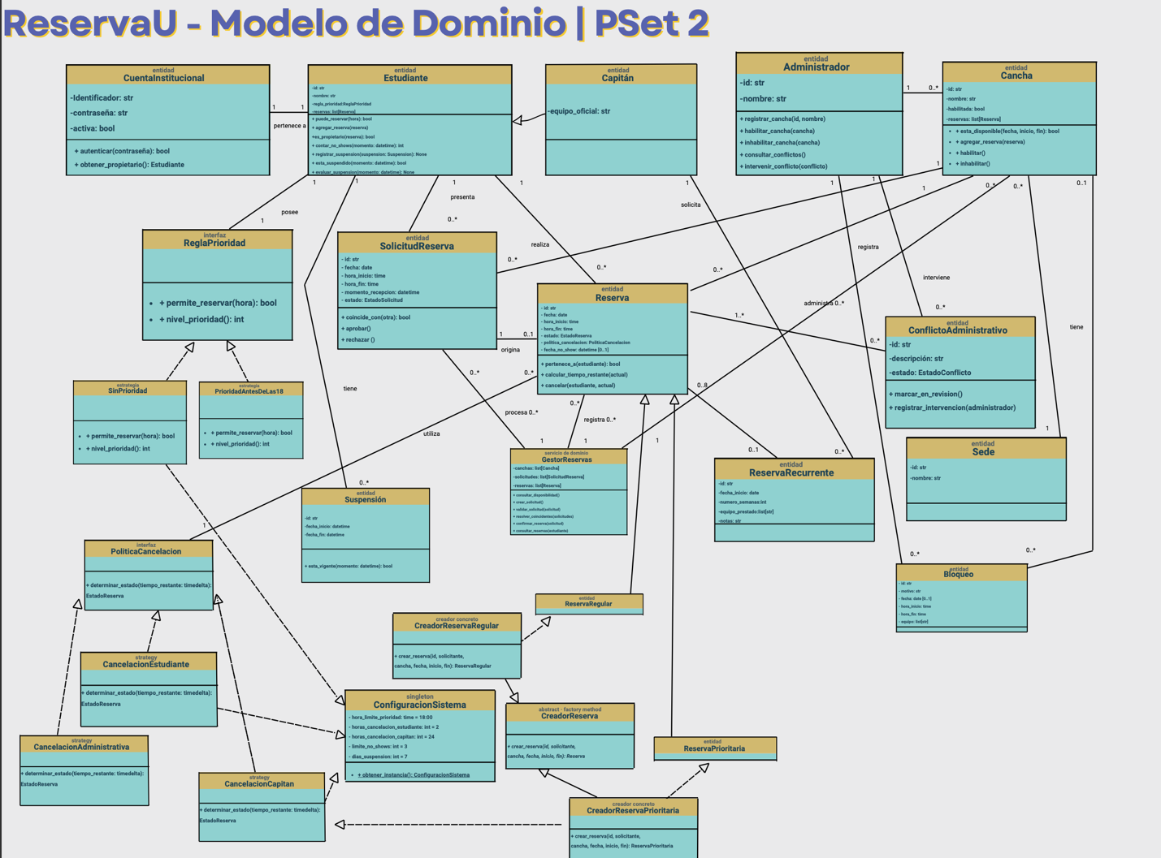
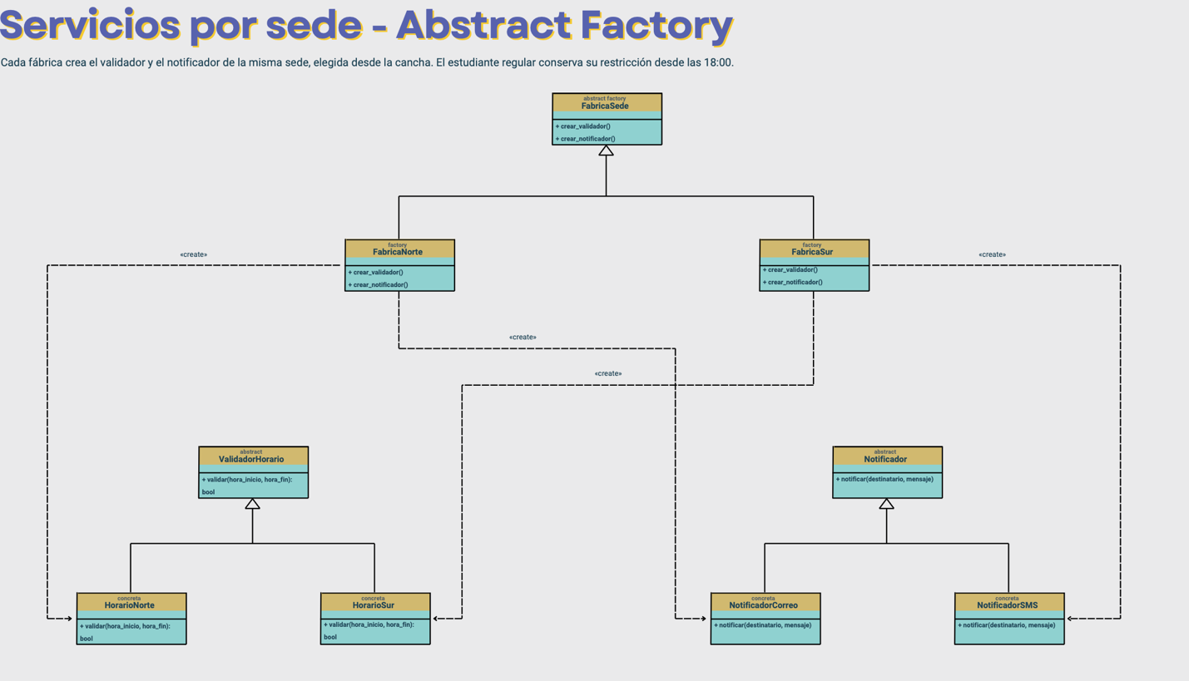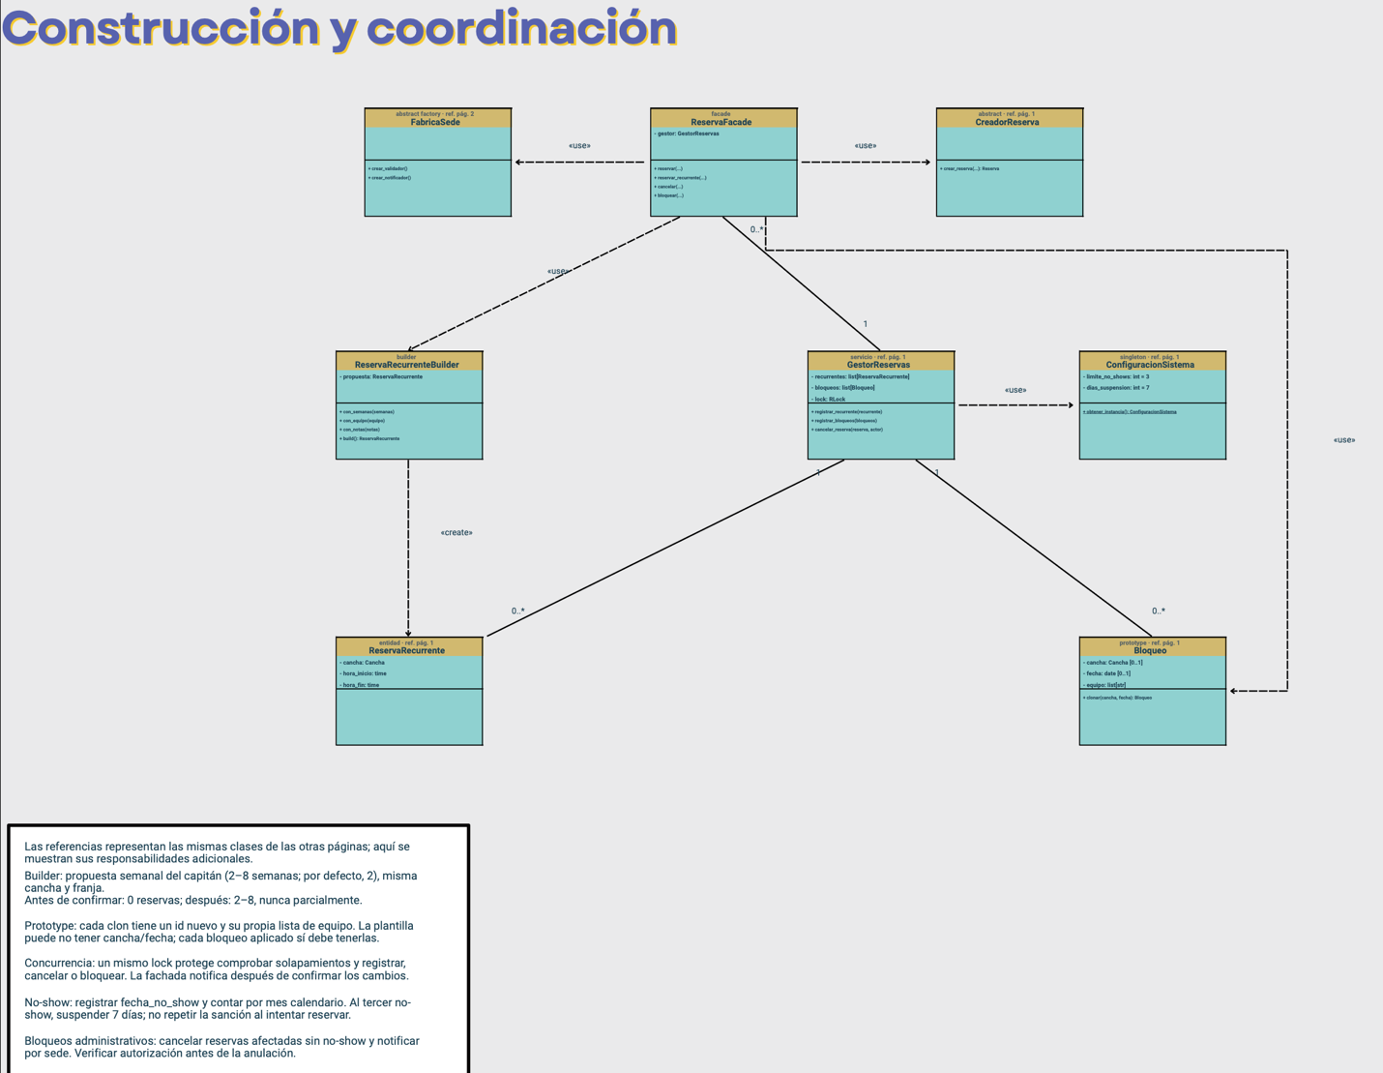

- Diagrama de casos de uso (nuevo)
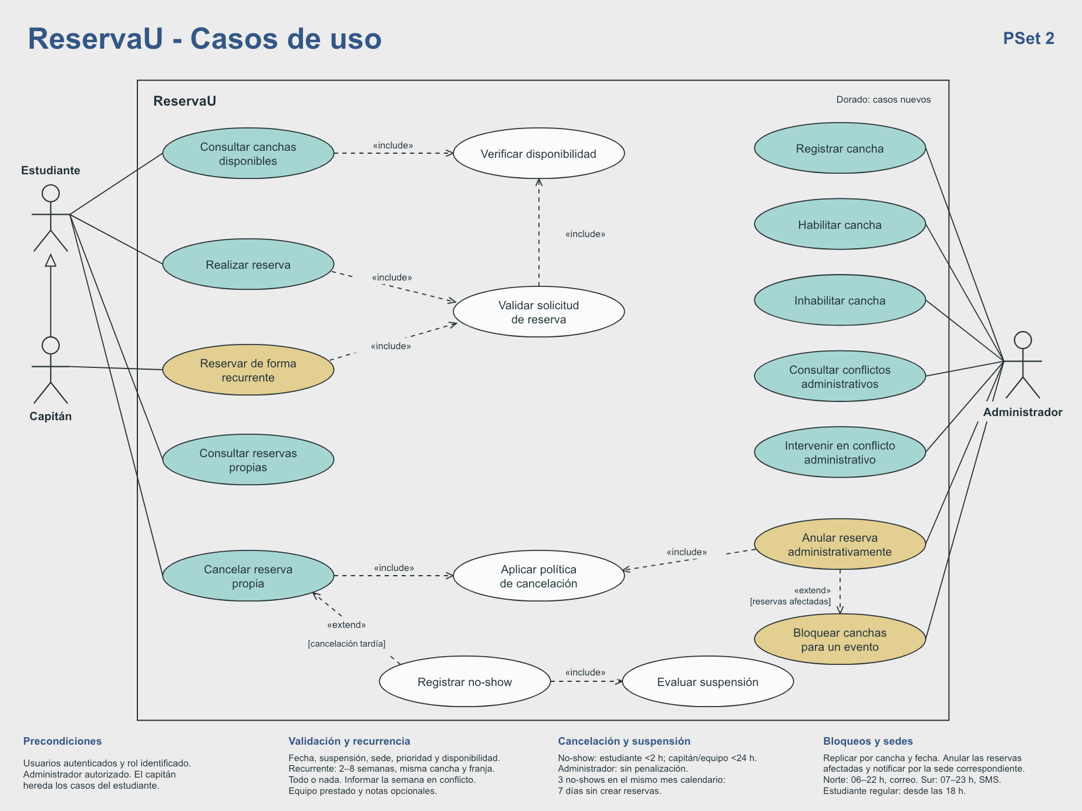

Diagramas de flujo para cada caso de uso
Consultar canchas disponibles
Actor: Estudiante / Capitán
Precondiciones:
- Estudiante autenticado.
- El sistema ha identificado si es estudiante regular o capitán.
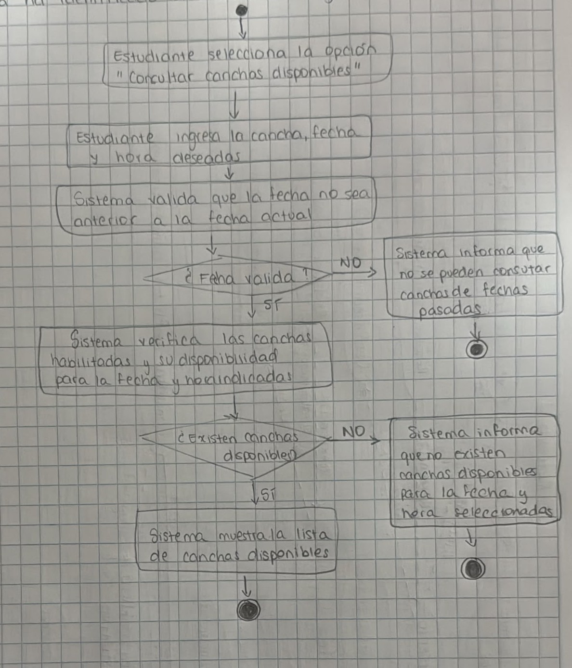

Consultar reservas propias
Actor: Estudiante / Capitán
Precondiciones:
- Estudiante autenticado.
- El sistema ha identificado si es estudiante regular o capitán
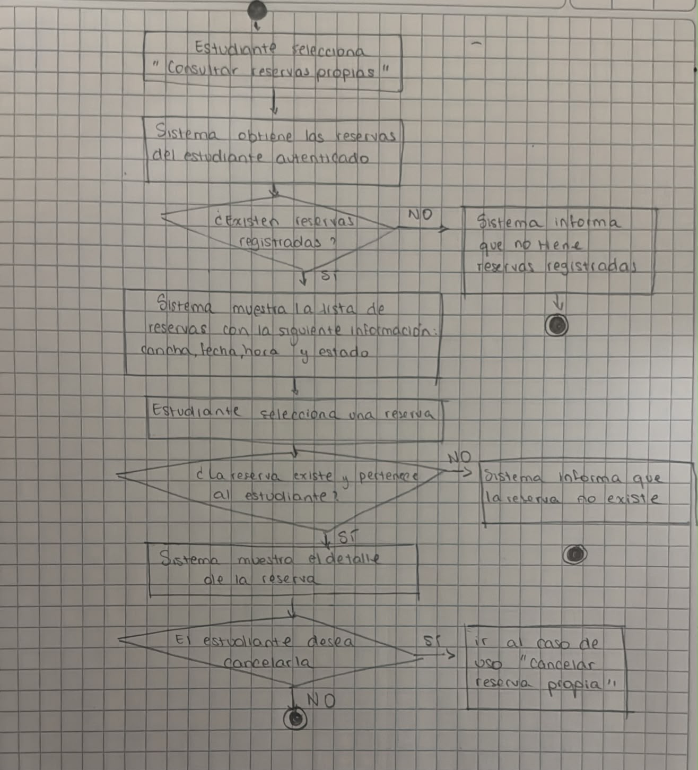
Cancelar reserva propia
Actor: Estudiante / Capitán
Precondiciones:
- Estudiante autenticado.
- El sistema ha identificado si es estudiante regular o capitán.
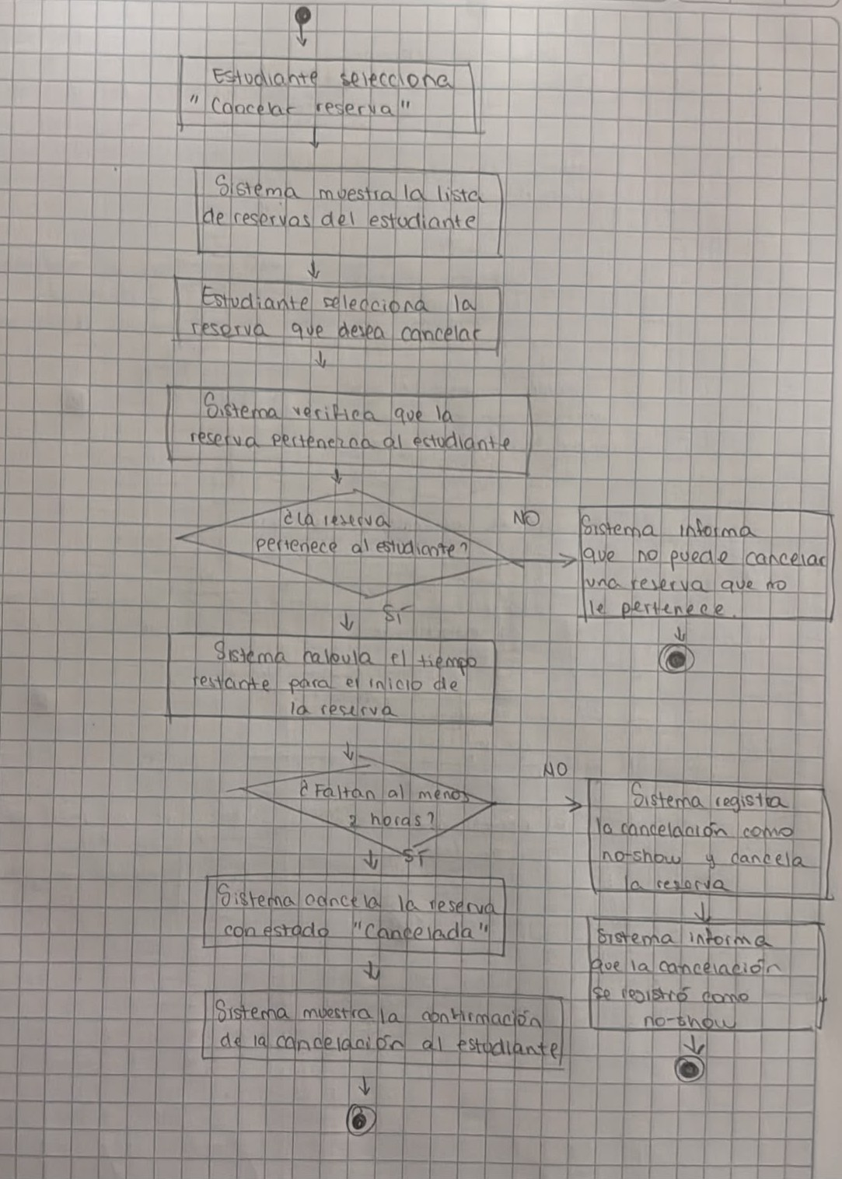
Registrar cancha
Actor: Administrador
Precondiciones:
- Administrador autenticado.
- El administrador tiene permisos para gestionar canchas
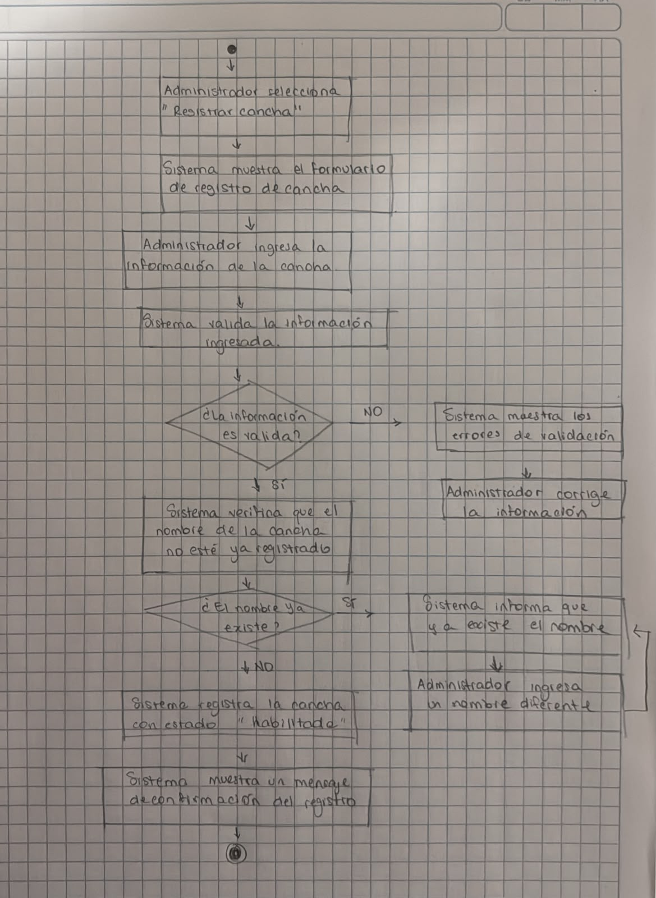
Habilitar cancha
Actor: Administrador
Precondiciones:
- Administrador autenticado.
- El administrador tiene permisos para gestionar canchas

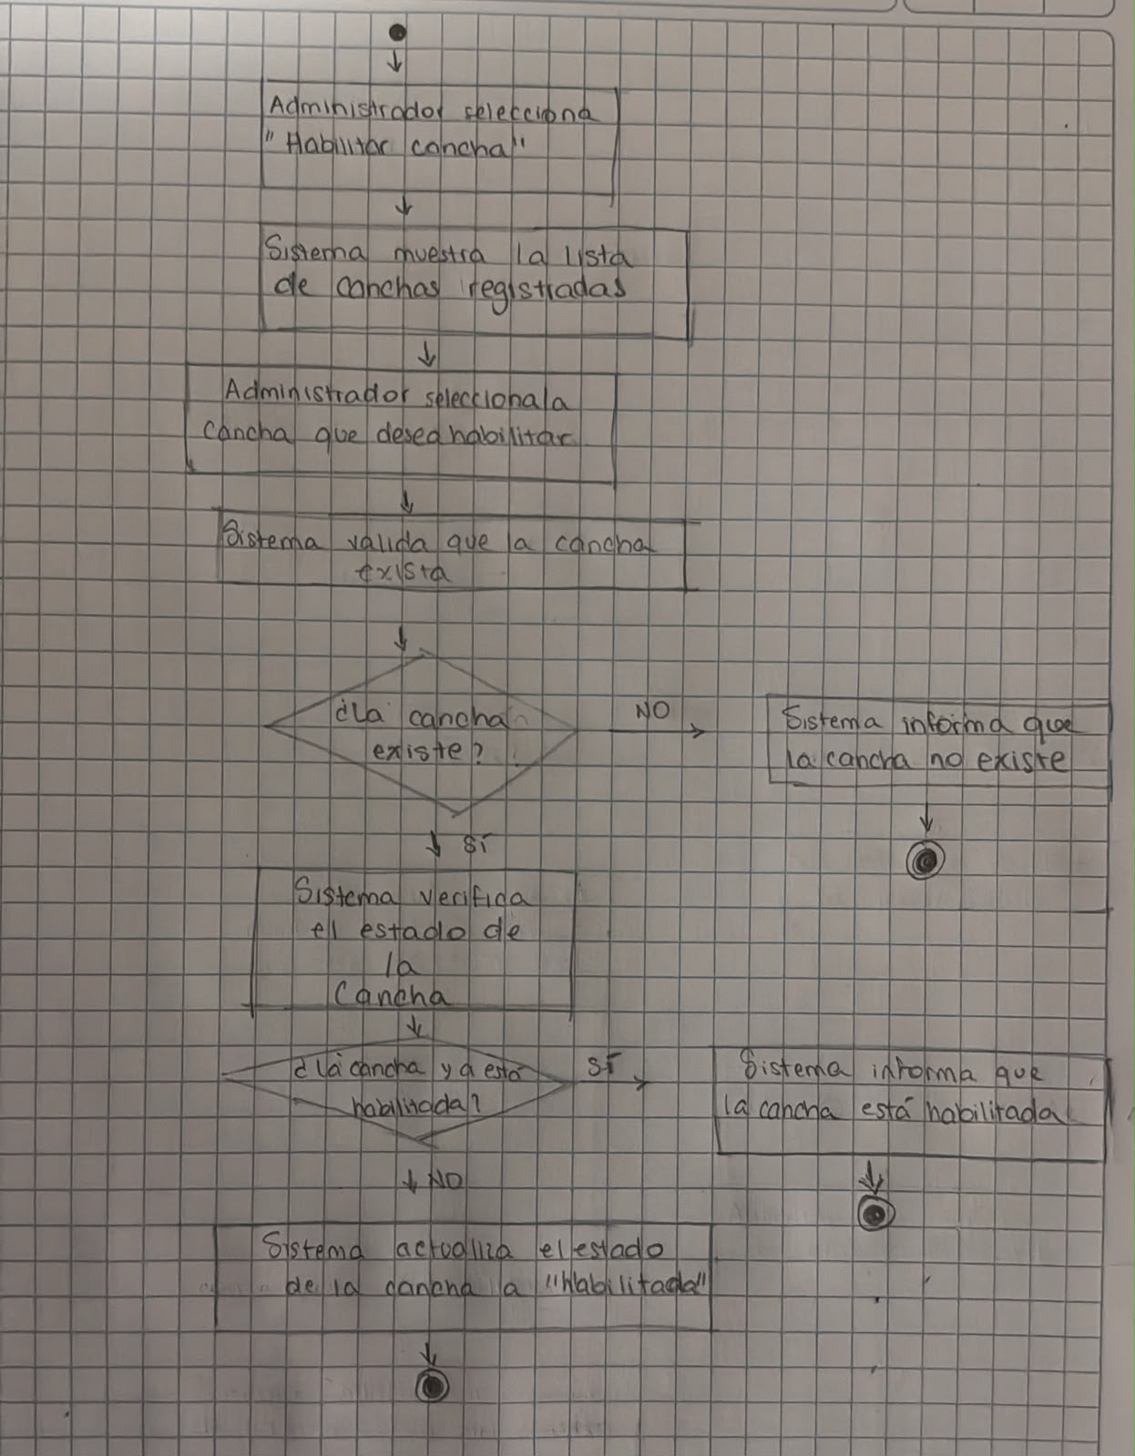
Consultar conflictos administrativos
Actor: Administrador
Precondiciones:
- Administrador autenticado.
- Existen reservas registradas en el sistema que puedan presentar conflictos.

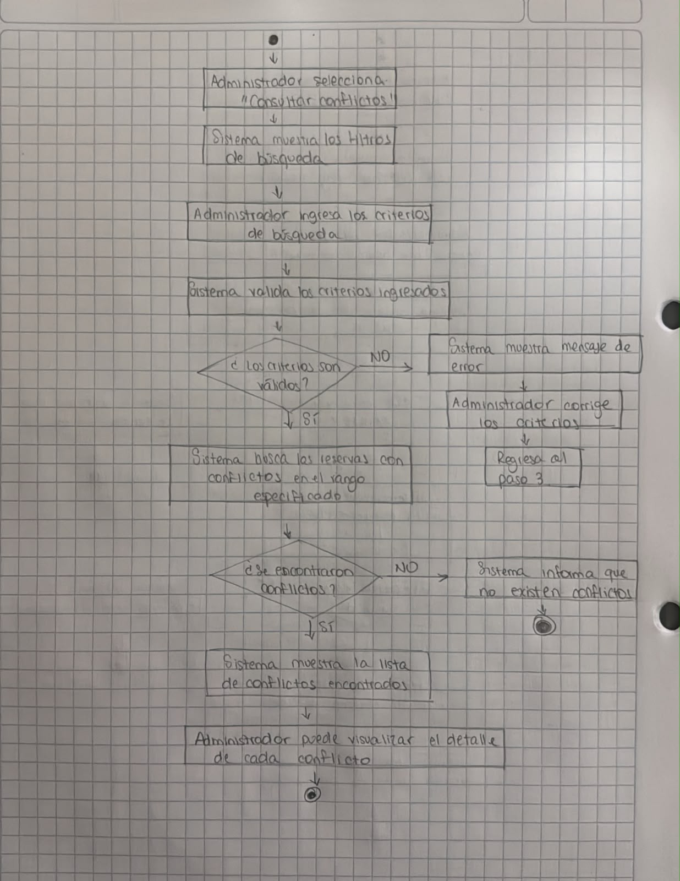

Reservar de forma recurrente
Actor: Capitán
Precondiciones:
- Capitán autenticado, identificado y sin suspensión

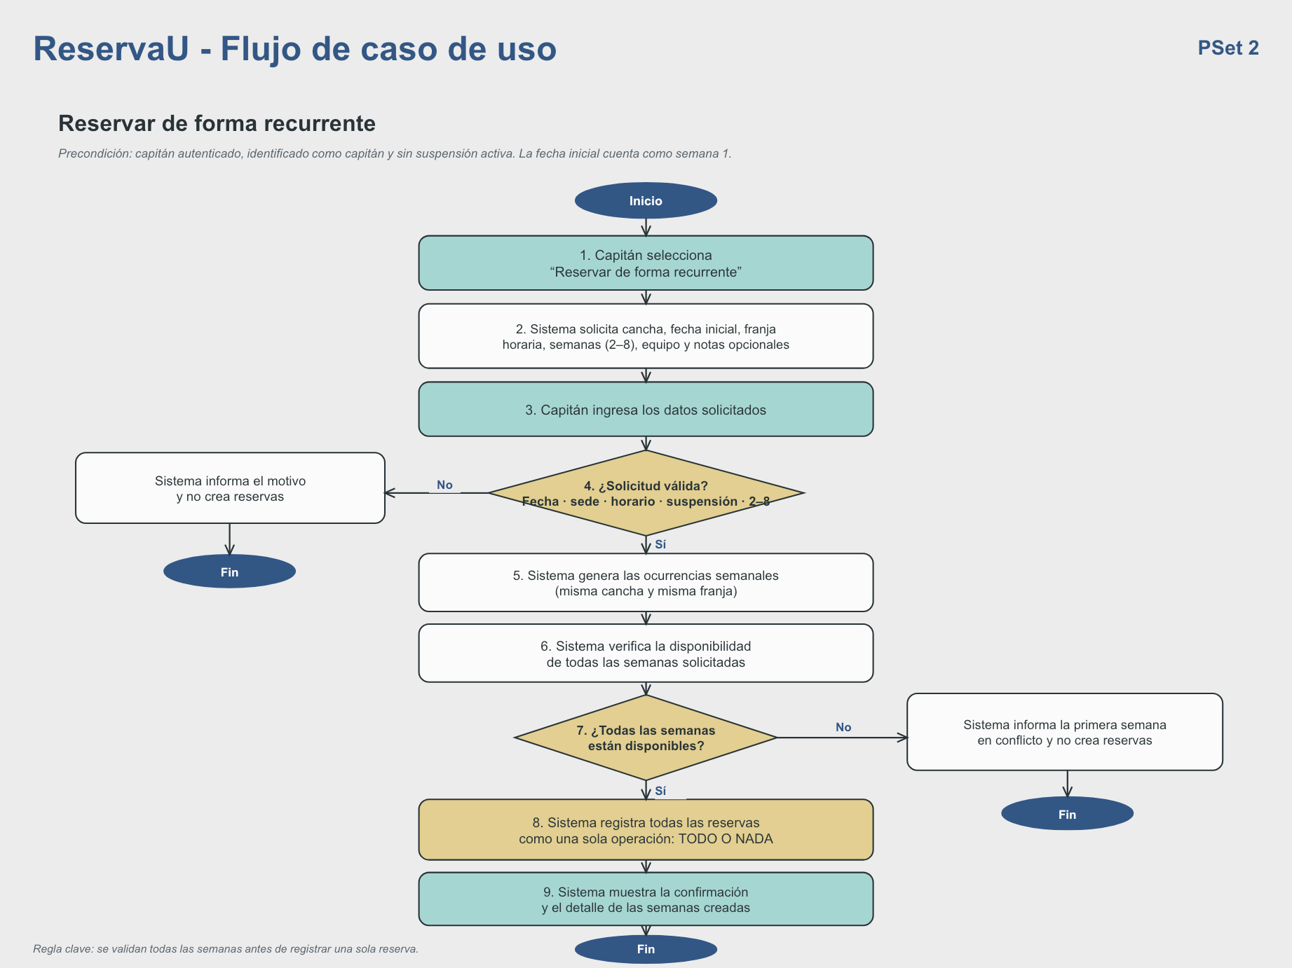

Cancelar reserva propia
Actor: Estudiante/Capitán
Precondiciones:
- Usuario autenticando e identificado

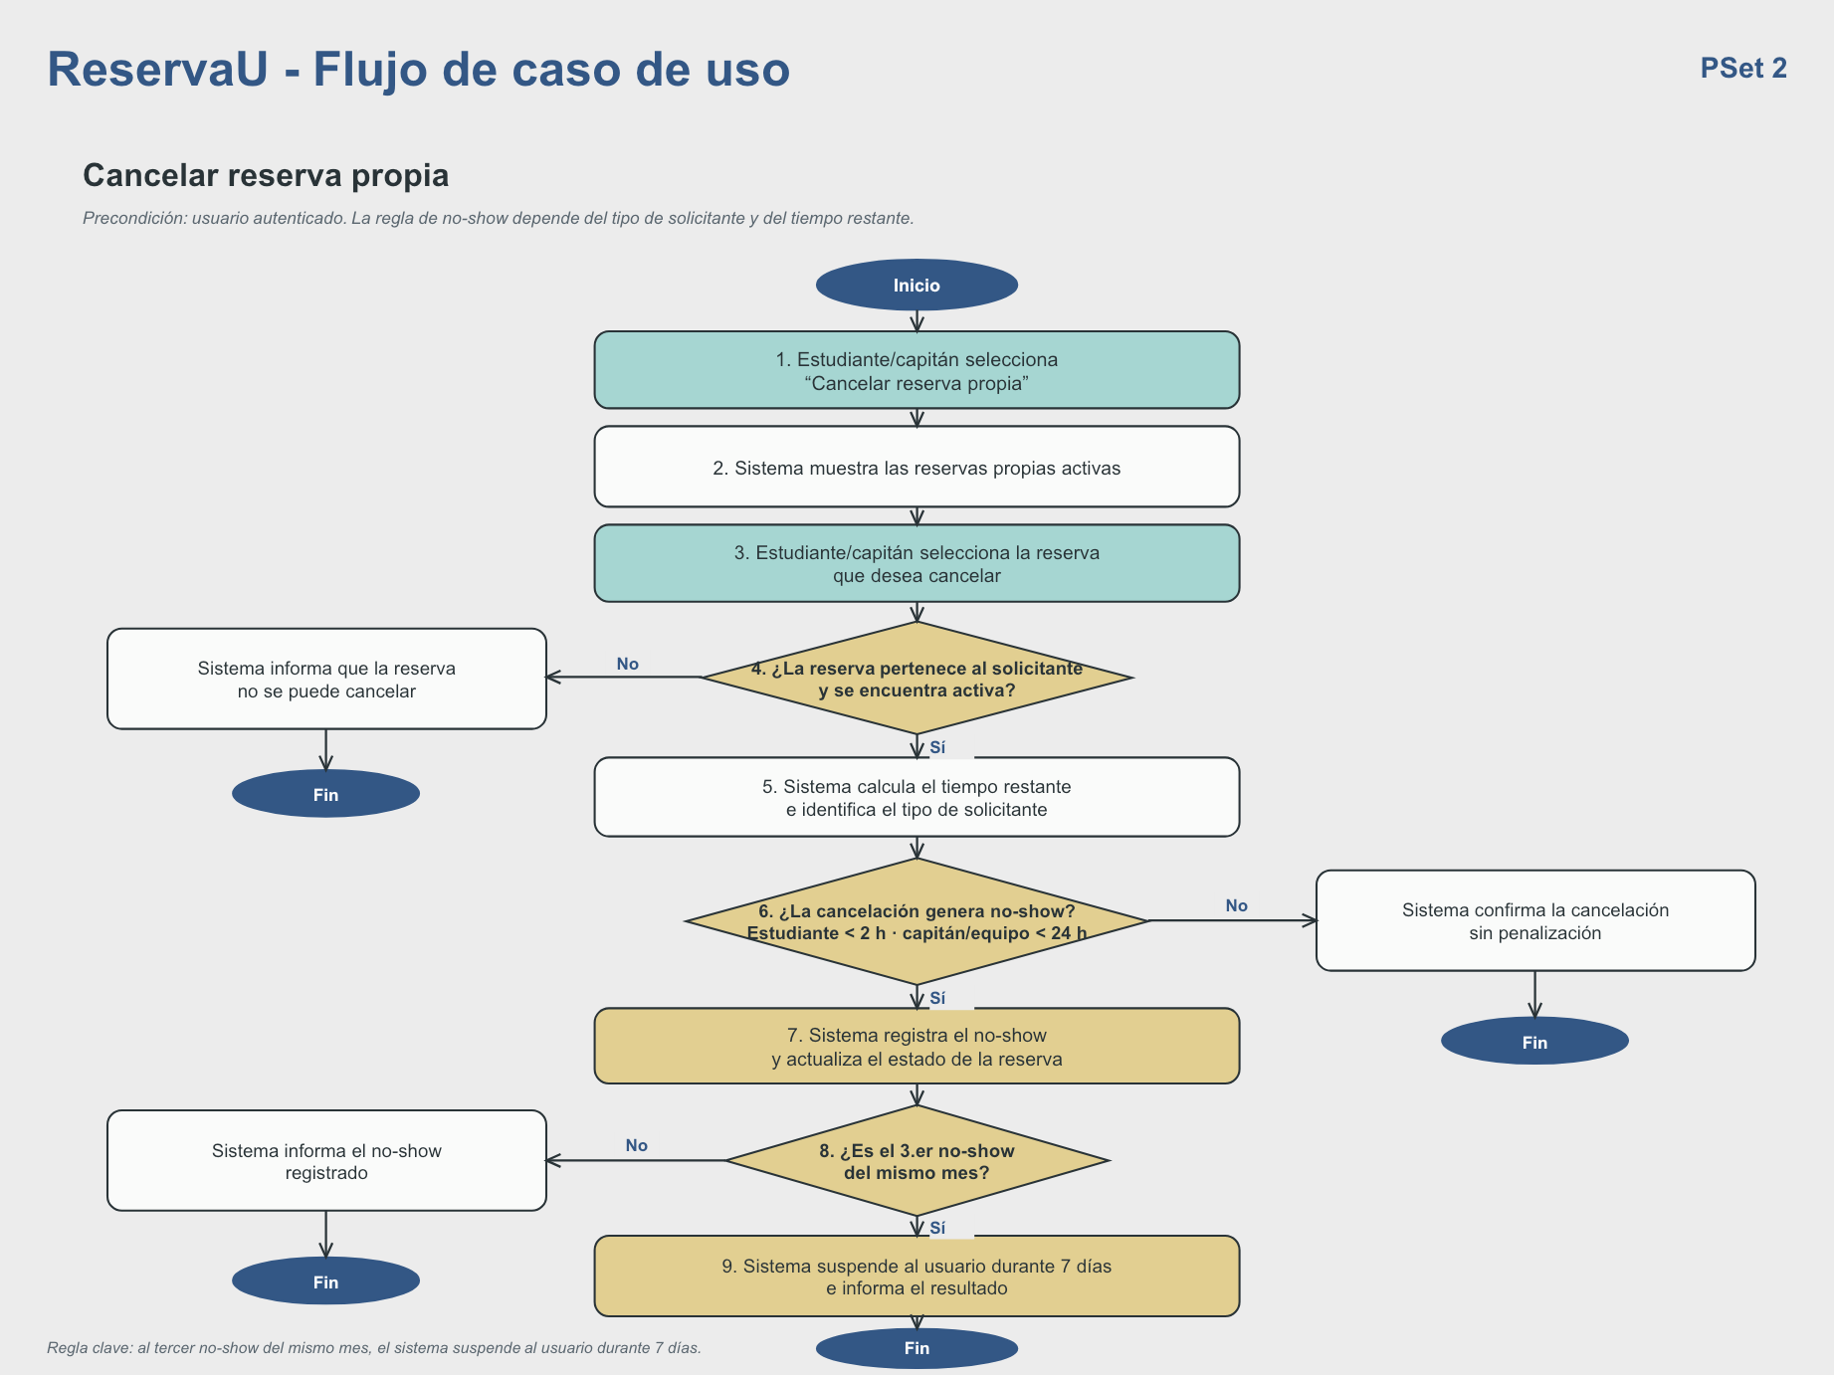
Anular reserva administrativamente
Actor: Administrador
Precondiciones:
- Administrador autenticado y autorizado
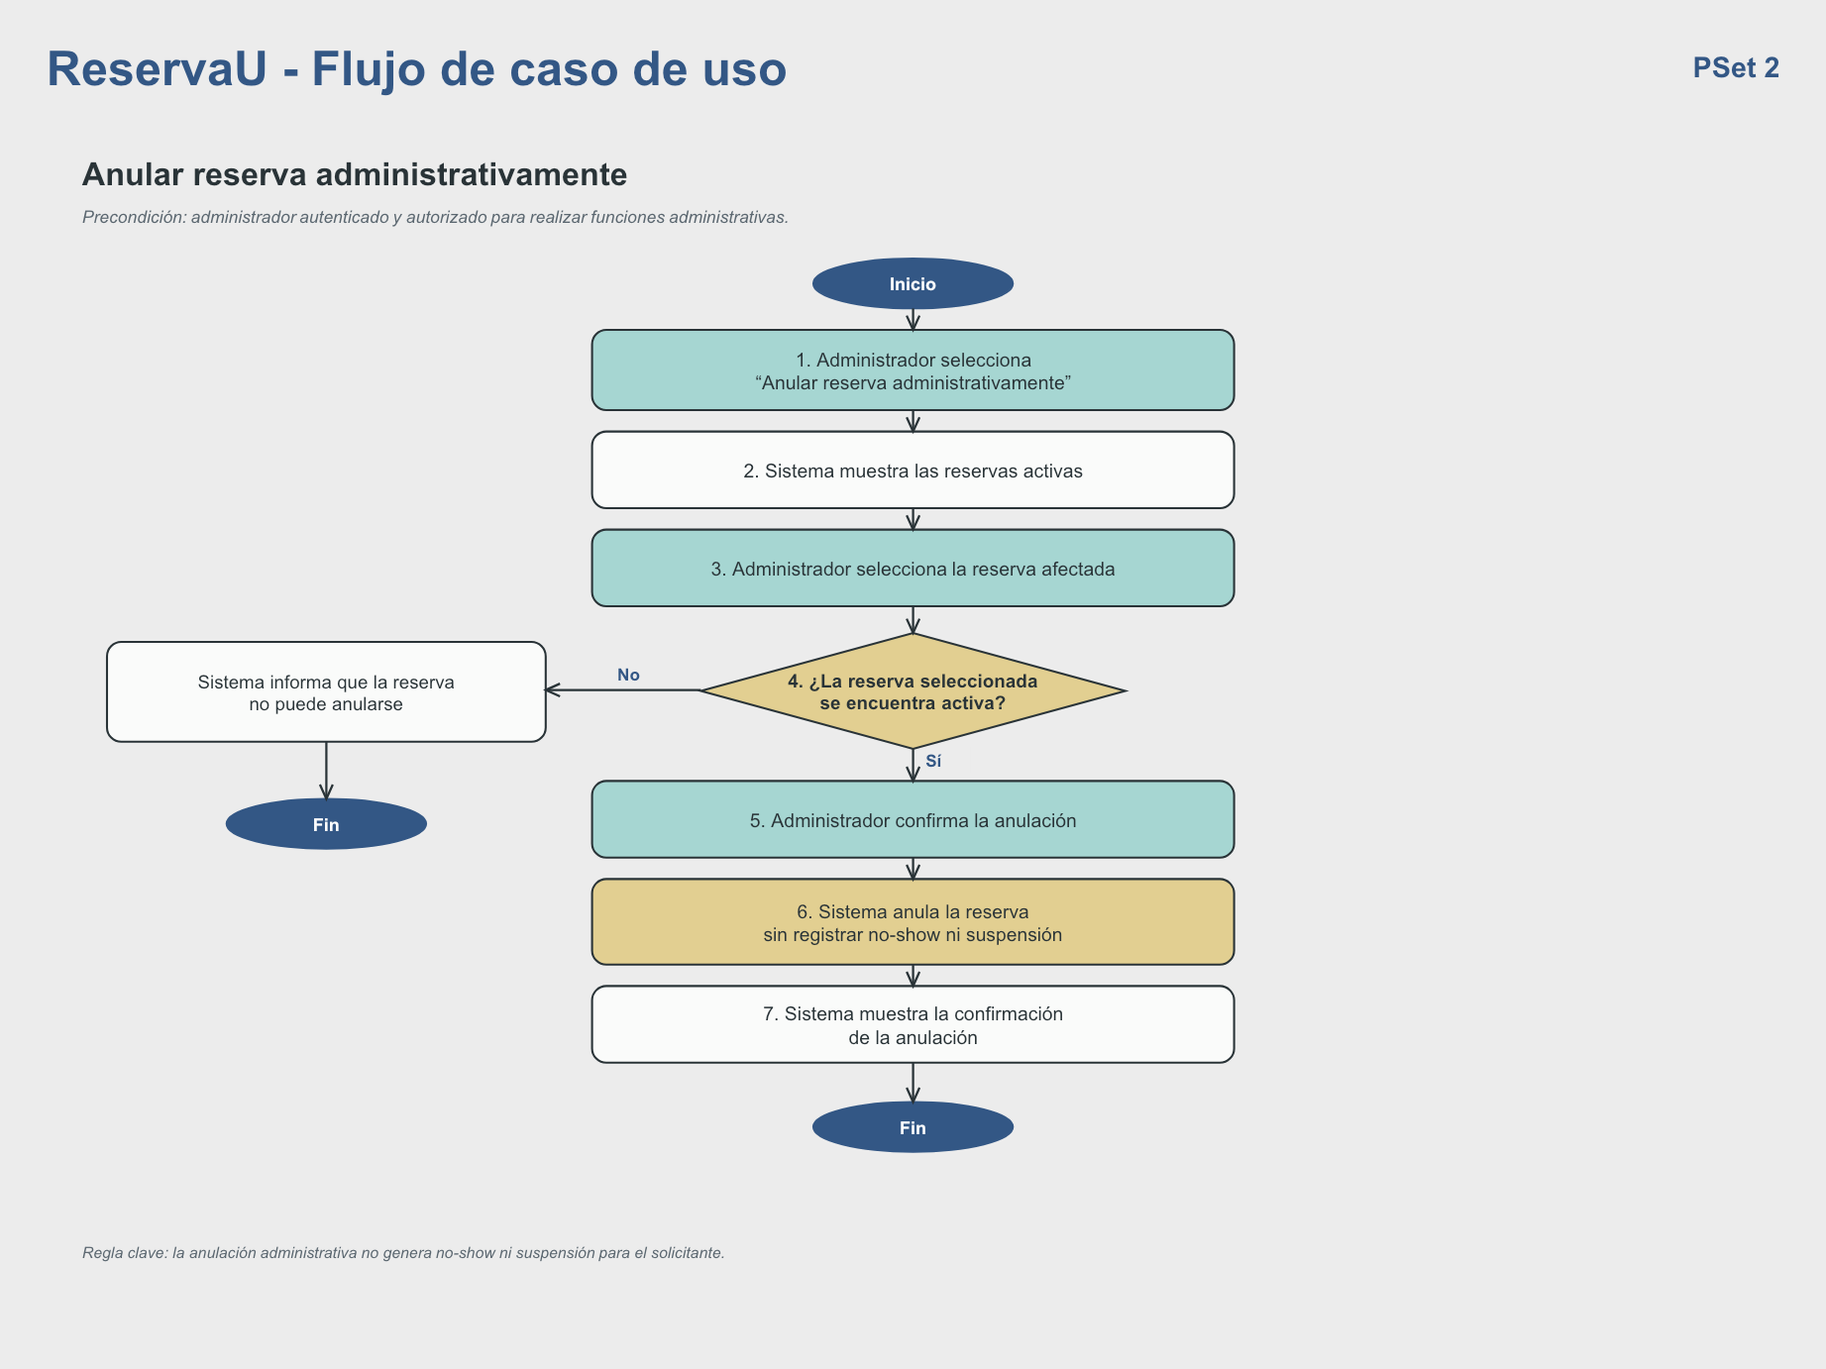
Bloquear canchas para un evento
Actor: Administrador
Precondiciones:
- Administrador autenticado y autorizdo

